
Nota de Prensa

Del módulo COM a la nube: los componentes básicos de hardware y software embebidos simplifican el desarrollo de sistemas

congatec refuerza aReady.COM con tecnología patentada para arquitecturas edge ciberseguras

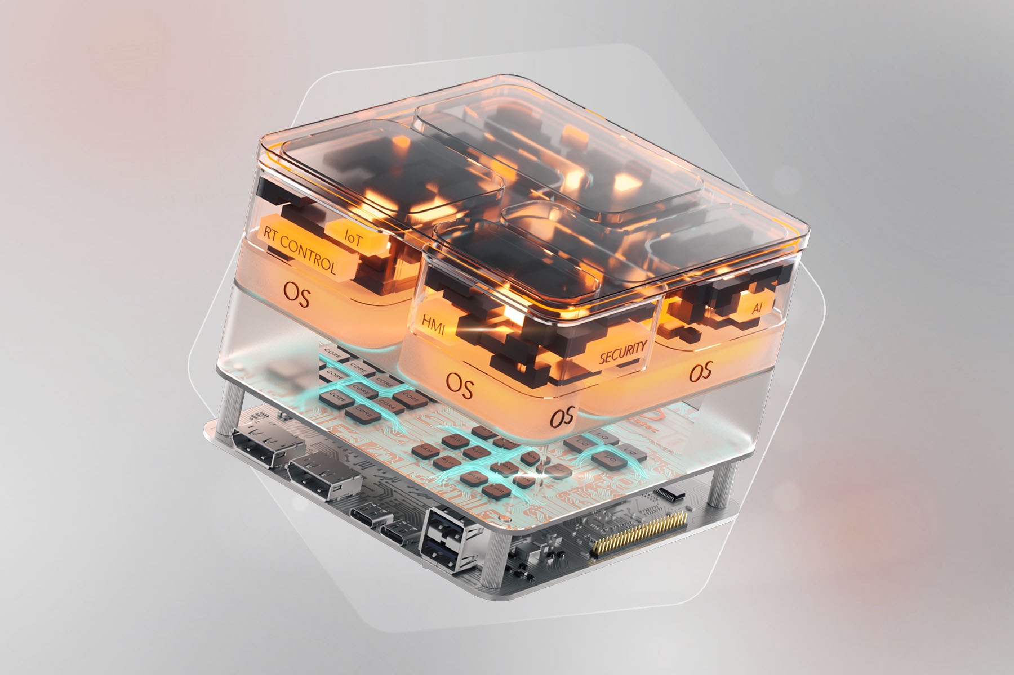

Deggendorf, Alemania, 25 de Agosto de 2026 * * * congatec —proveedor líder de tecnología de sistemas embebidos y edge computing— demuestra la capacidad innovadora de sus módulos aReady.COM, listos para aplicación, con una patente vigente para la comunicación cibersegura entre la tecnología operativa (OT) y la infraestructura de TI. aReady.COM de congatec engloba componentes básicos de hardware y software embebidos listos para su aplicación, lo que permite a las empresas simplificar y acelerar la integración de la conectividad IoT, la seguridad, la virtualización y la IA en sus soluciones.

La patente con número WO2025186118A1 describe la interacción entre el hipervisor conga-zones y el software IoT conga-connect que se ejecuta en un módulo COM. El hipervisor conga-zones proporciona particiones de sistema aisladas que funcionan a través de una pasarela para crear una separación estricta de datos entre el lado de adquisición de datos de la OT y el lado de transmisión de datos de la TI. Una barrera de seguridad entre estas dos máquinas virtuales impide el reenvío directo de datos desde el lado de la TI al de la OT y viceversa. Además, la transmisión mediante proyección de datos impide el acceso externo al dispositivo OT a través de la infraestructura de TI, así como el acceso a la infraestructura de TI a través del dispositivo integrado. Este enfoque permite combinar funciones de máquina, de aplicación y de comunicación en una única plataforma que es segura por diseño.

Con aReady.COM, los clientes pueden aumentar la funcionalidad en arquitecturas de sistema consolidadas, acortar los tiempos de desarrollo y optimizar el coste total de propiedad (TCO). Al mismo tiempo, la solicitud de esta patente es una clara muestra de las capacidades de desarrollo técnico de congatec y del potencial disruptivo de su enfoque aReady.COM. Demuestra que congatec va más allá de considerar los módulos COM como mero hardware, presentándolos como bloques de construcción de sistemas preintegrados y listos para aplicaciones, destinados a aplicaciones industriales edge seguras y conectadas.

«Con aReady.COM, abordamos los principales retos a los que se enfrentan nuestros clientes: desarrollar más rápidamente sistemas listos para el mercado y nuevos servicios digitales para nuevos modelos de negocio; integrar más funcionalidades en sus sistemas; y, al mismo tiempo, reducir la complejidad, los riesgos de integración y los costes operativos», afirma Andreas Bergbauer, Manager Solution Management en congatec. «La patente muestra cómo conga-zones y conga-connect funcionan conjuntamente dentro de aReady.COM para proporcionar un intercambio seguro de datos, así como dominios funcionales aislados —por ejemplo, para la IA, el control en tiempo real y las interfaces de usuario—».

«La combinación patentada de particiones aisladas, intercambio de datos controlado y comunicación basada en VPN es un elemento fundamental para garantizar la seguridad desde el diseño de nuestras soluciones aReady.COM en arquitecturas edge seguras y rentables», añade Konrad Garhammer, COO & CTO en congatec. «Con aReady.COM, simplificamos el uso de tecnologías embebidas complejas y sentamos las bases para una consolidación sencilla de los sistemas, una alta integración funcional y un coste total de propiedad (TCO) optimizado en aplicaciones industriales».

Para más información sobre congatec aReady.COM, visite:
https://www.congatec.com/en/aready/areadycom/

* * *

Sobre congatec
congatec es un proveedor líder mundial de componentes de hardware y software de alto rendimiento para soluciones de sistemas embebidos y edge computing basadas en módulos COM (Computer-on-Modules). Estos módulos informáticos avanzados impulsan sistemas y dispositivos en sectores como la automatización industrial, la tecnología médica, la robótica, las telecomunicaciones y muchos más. Los ecosistemas aReady. de alto rendimiento de congatec simplifican y aceleran el desarrollo de soluciones, desde el COM hasta la nube. Este enfoque «listo para la aplicación» combina los COM con servicios y tecnologías personalizables que permiten avances de vanguardia en consolidación de sistemas, IoT, seguridad e inteligencia artificial. Con el respaldo de su accionista mayoritario, DBAG Fund VIII —un fondo alemán del mercado medio centrado en impulsar el crecimiento de las empresas industriales—, congatec cuenta con el respaldo financiero y la experiencia en fusiones y adquisiciones necesarios para aprovechar las crecientes oportunidades del mercado. Para obtener más información, visite www.congatec.com o síganos en LinkedIn y YouTube.

Consultas de los lectores:
congatec
Teléfono: +49-991-2700-0
info@congatec.com
www.congatec.com

Contacto de prensa de congatec:
congatec
Christof Wilde
Teléfono: +49-991-2700-2822
christof.wilde@congatec.com

